CORRECTION :
MODULE 1

Chocolat

- Récris ce texte en remplaçant il par ils : Un peu de repos !
Ils sont sur le quai de la gare. Leur train n’arrive pas. Ils regardent leur montre : 4 minutes de retard ! Ils commencent à trouver le temps long. Ils ne peuvent plus attendre. Alors, ils trouvent une solution : ils prennent un taxi.
A retenir : son et sa sont des déterminants possessifs qui au pluriel deviennent leur.

2)Recopie chaque phrase, colorie le verbe en rouge et écris son infinitif, colorie le sujet en bleu. Colorie en vert les groupes mobiles :
- Notre voisin a réparé l’ordinateur de mon frère ce matin. (Réparer)
- La chatte transporte ses petits avec précaution. (Transporter)
- Ce soir, je corrigerai tes devoirs après le repas. (Corriger)
A retenir : ce matin, ce soir, après le repas donnent une indication de temps (c’est un complément de phrase que l’on appelle aussi : des compléments circonstanciels de temps, CCT)Avec précaution donne une indication de manière (c’est un complément de phrase que l’on appelle aussi : des compléments circonstanciels de manière, CCM)

3)Récris les phrases interrogatives de deux autres manières :
Exemple : Veux-tu une glace ? - Est-ce que tu veux une glace ? - Tu veux une glace ?
-Vous voulez venir aussi ? Est-ce que vous voulez venir aussi ? Voulez-vous venir ici ?
-Est-ce qu’ils vont souvent ? Vont-ils souvent, ils vont souvent ?

4)Recopie les groupes de mots suivants, souligne le mot principal (le nom) :

Une (la, sa, ma, cette…)maison - un (le, son, mon, ce…)tissu léger -
des (les, ses, mes, quelques, ces…)gros nuages -
cette (une, la, sa, ma, …)petite fille - mon (le, son, mon, ce…)stylo -
nos (la, sa, ma, …)vacances - un (le, son, mon, ce…)spectacle magnifique
- une (la, sa, ma, cette…)salle immense.

CALCUL POSÉ

CEINTURE BLEUE 1

5685+2376=8061
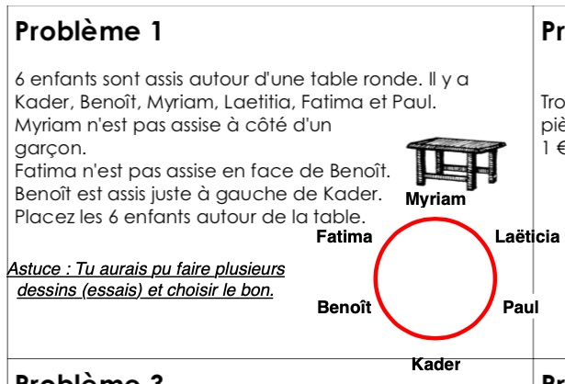
8757+4576=13333
678 x 35= 23 730
4064-2996=1068
253x88=22264

